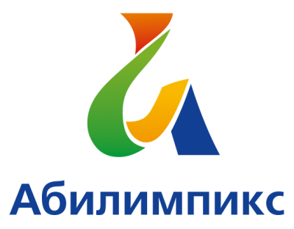 | ПРОГРАММА ПРОВЕДЕНИЯ  ЧЕМПИОНАТА СВЕРДЛОВСКОЙ ОБЛАСТИ «АБИЛИМПИКС» - 2022  ПО КОМПЕТЕНЦИИ «ИЗОБРАЗИТЕЛЬНОЕ ИСКУССТВО»  КАТЕГОРИЯ УЧАСТНИКОВ ШКОЛЬНИКИ/СТУДЕНТЫ

Сроки проведения: 19 - 21 апреля 2022 года

Место проведения: Свердловская область, город Екатеринбург, ул. Малышева, д. 117, каб. 402
Название организации ГАПОУ СО «Уральский колледж строительства, архитектуры и предпринимательства»

1 день – 19 апреля 2022 года
категория ШКОЛЬНИКИ
Время | Мероприятие | Место проведения
09.00-09.30 | Прибытие участников, гостей, организаторов. Регистрация. | г. Екатеринбург, ул. Малышева, 117, кабинет 402
09.30-10.00 | Инструктаж по технике безопасности, выдача | г. Екатеринбург, ул. Малышева, 117, кабинет 402
10.00-10.20 | Выдача задания. Брифинг с главным экспертом.
10.20-11.20 | Выполнение Модуля 1 Декоративная композиция
11.20-11.30 | Перерыв
11.30-13.00 | Выполнение Модуля 1 Декоративная композиция | г. Екатеринбург, ул. Малышева, 117, кабинет 402
13.00-14.00 | Обед
14.00-15.00 | Выполнение Модуля 1 Декоративная композиция | г. Екатеринбург, ул. Малышева, 117, кабинет 402
15.00-16.00 | Работа экспертов. Проверка работ.
16.30 | Подведение итогов Соревнования. Награждение.
17.00 | Отъезд участников, гостей, организаторов
2 день – 20 апреля 2022 года
категория СТУДЕНТЫ
Время | Мероприятие | Место проведения
09.00-09.30 | Прибытие участников, гостей, организаторов. Регистрация. | г. Екатеринбург, ул. Малышева, 117, кабинет 402
09.30-10.00 | Инструктаж по технике безопасности, выдача | г. Екатеринбург, ул. Малышева, 117, кабинет 402
10.00-10.20 | Выдача задания. Брифинг с главным экспертом.
10.20-11.50 | Выполнение Модуля 1 Рисунок с натуры
11.50-12.00 | Перерыв
12.00-13.30 | Выполнение Модуля 1 Рисунок с натуры | г. Екатеринбург, ул. Малышева, 117, кабинет 402
13.30-14.00 | Обед
14.00-15.00 | Выполнение Модуля 1 Рисунок с натуры | г. Екатеринбург, ул. Малышева, 117, кабинет 402
15.00-16.00 | Работа экспертов. Проверка работ.
16.30 | Подведение итогов Соревнования. Награждение.
17.00 | Отъезд участников, гостей, организаторов
3 день – 21 апреля 2022 года
(ОНЛАЙН)
Время | Мероприятие | Место проведения
16.00 - 17.00 | Церемония закрытия Чемпионата Свердловской области «Абилимпикс», онлайн трансляция из студии «Дворца молодёжи» | Подключение к он-лайн трансляции с площадки проведения с площадки направляющей стороны

